Pressemitteilung

Thema: Klebstoff-Online-Shop mit Mehrwert: www.ottozeus.com
Datum der Verfassung: 09.11.2021
Länge der Meldung: 840 Wörter, 6.722 Zeichen inkl. Leerzeichen

Klebstoff-Online-Shop mit Mehrwert: www.ottozeus.com

Die Klebstoffe der RUDERER KLEBETECHNIK GmbH sind bekannt für Hightech-Anwendungen in Industrie und Gewerbe. Ihre hochwertigen Formulierungen sind so präzise auf die unterschiedlichsten Materialien und technischen Anforderungen abgestimmt, dass selbst unter extremen Umgebungsbedingungen prozesssicher geklebt werden kann. Das Sortiment des Klebstoffexperten ist sehr vielfältig und umfangreich und enthält alle leistungsstarken und bekannten Klebstoffmarken. Als zukunftsorientiertes Unternehmen bietet RUDERER seinen Kunden aber nicht nur mit der idealen Klebstofflösung einen echten Mehrwert, sondern auch mit dem bereits 2007 ins Leben gerufenen Online-Shop www.ottozeus.com. Hier findet sich ein umfangreiches Sortiment dieser Profi-Klebstoffe aller führender Hersteller samt passendem Zubehör und Arbeitsschutz-Ausrüstung. Da im Online-Shop alle Produkte auch in kleinen Mengen abgegeben werden, profitieren von diesem Angebot nicht nur industrielle Verarbeiter und gewerbliche Kunden aus Handel und Handwerk, sondern auch ambitionierte Heim- und Handwerker. Voraussetzung für eine fachgerechte Anwendung von professionellen Industrieklebern ist allerdings ein großes Fachwissen. Mit ihren Fragen und Anforderungen rund ums Thema Kleben lässt RUDERER seine Kunden aber auch beim Online-Shoppen nicht allein. Neben umfassenden Informationen zu den einzelnen Produkten, Klebstoffanleitungen, Video-Tutorials, Anwendungsbeispielen und Lexikon bietet der Online-Shop unter anderem ein Beratungsforum, in dem alle Anfragen und Expertenantworten gesammelt nachzulesen sind. Und wer trotz Zuhilfenahme des Klebstoffsuchassistenten, der eine Vorauswahl an geeigneten Klebern trifft, noch unsicher ist, kann einfach die telefonische Klebstoffberatung durch einem RUDERER-Spezialisten in Anspruch nehmen. Der Schlüssel zum Eintritt in die Bestellwelt hochwertiger Industrieklebstoffe – mit einem Klick auf www.ottozeus.com.

Schnell und sicher alles rund um Klebstoffe online shoppen - diese Möglichkeit bietet die RUDERER KLEBETECHNIK GmbH ihren Kunden seit 2007. Über den Online-Shop www.ottozeus.com stellt das Unternehmen seine hochwertigen Premium-Klebstoffe dem virtuellen Markt in hoher Sortimentsbreite und -tiefe zur Verfügung. Das Besondere: Nicht nur industrielle Verarbeiter, gewerbliche Kunden aus Handel und Handwerk haben Zugang zu diesem Online-Portal, sondern auch Heim- und Hobby-Handwerker. Das mit über 1.000 Artikeln sehr umfangreiche Produktsortiment umfasst neben der hauseigenen Marke technicoll® ausschließlich bekannte Klebstoffmarken wie 3M, Axson, Araldite®, Bondan, Bio-Circle, Bostik, DELO, H.B. Fuller, Henkel, Kömmerling®, Loctite, Lohmann, Marston Domsel, Otto Chemie, Panacol, Sika®, WEICON® und Weiss-Chemie. Da diese Profiklebstoffe normalerweise nur im industriellen und technischen Bereich eingesetzt werden, sucht man diese in handelsüblichen Verbrauchermärkten vergeblich. Auf www.ottozeus.com sind sie rund um die Uhr in den handelsüblichen Mengen bestellbar.

Der Online-Shop zu über 1.000 Klebstoffen, Zubehör und Komplett-Sets

Im RUDERER Online-Shop www.ottozeus.com finden B2B- und B2C-Anwender aber noch mehr: das passende Klebstoffzubehör, Anleitungen, Fallbeispiele, Video-Tutorials, Informationsmaterial zum Downloaden, ein Klebelexikon, ein Klebeforum und eine kompetente Klebeberatung. Die Suche nach dem passenden Klebstoff wird dem Kunden erleichtert, indem er zwischen der jeweiligen Klebstoffart, dem Material, der Marke, der Branche oder der Anwendung auswählen kann. Wer das Material kennt, das er verkleben will, aber nicht genau weiß, welcher Klebstoff sich den mechanischen und thermischen Eigenschaften seiner Fügeteile am besten anpasst, kann auf www.ottozeus.com den intelligenten Klebstoff-Suchassistenten in Anspruch nehmen. Durch Eingabe der zu verklebenden Oberflächenmaterialien filtert das System mit wenigen Klicks das passende Klebstoff-Ergebnis heraus. Hat der Kunde seinen Klebstoff gefunden, so sieht er direkt, welches Zubehör ggf. zum Kleben benötigt wird oder welches davon sein Klebeprojekt optimal ergänzen. Zum Zubehör zählen Artikel wie Auspresspistolen, Düsen, Mischrohre, Reiniger, Primer, Verdünner und persönliche Arbeitsschutz-Ausrüstung (PSA) wie z.B. Mund- und Nasenschutzmasken, Handschuhe, Gehörstöpsel, Schutzhandschuhe oder Schutzbrillen. Auf www.ottozeus.com können aber auch Hobby- und Freizeitanwender komplette Reparatur- und Reinigungssets (z.B. für LKW-Planen, Cabrios, Caravans, Wohnmobile, Fahrräder und Boote) bequem und unkompliziert ordern. Das Anlegen eines Kundenkontos wird bei der Bestellung nicht vorausgesetzt. Der Online-Einkauf ist mit einer Gastbestellung möglich.

Mehr als nur Shop: Service inklusive Klebeforum und persönlicher Fachberatung

Alle Fragen rund ums Kleben werden auf www.ottozeus.com im Klebeforum beantwortet. Interessierte Anwender finden hier hilfreiche Beiträge zu individuellen Anliegen oder besonderen Anforderungen und die entsprechenden Lösungsvorschläge des zuständigen RUDERER Klebstoffexperten. Natürlich kann man auch selbst Fragen stellen. Wer lieber eine persönliche 1:1 Beratung wünscht, was in der Regel bei ganz speziellen Anwendungen der Fall ist, nimmt entweder direkt per E-Mail oder telefonisch Kontakt mit einem Klebstoff-Experten auf. Weitere Anregungen und Inspirationen rund ums Thema Kleben bietet die Rubrik „Do-it-yourself“ im Web-Shop. Hier finden sich viele Bastelanleitungen inklusive der dazugehörigen Materialien und Klebstoffe.

Schnell und sicher bestellen, Trusted Shops zertifiziert

Ein weiterer Vorteil des Online-Bestellportals von www.ottozeus.com ist die Schnelligkeit und Zuverlässigkeit, mit der Kunden zu ihrem Wunschklebstoff kommen. Ottozeus unterscheidet sich von den meisten Klebstoff-Marktplätzen dadurch, dass die meisten Produkte im hauseigenen Lager vorrätig sind und sofort ausgeliefert werden können. Für besonders eilige Bestellungen gibt es die Möglichkeit des Expressversandes. Der Online-Shop ist zudem mit dem Gütesiegel von „Trusted Shops“ zertifiziert. Damit sind nicht nur die persönlichen Daten der Käufer gegen Missbrauch geschützt, sondern auch die Parameter festgelegt, die einen Käufer in allen Bereichen des Bestellvorgangs absichern - vom Service über die Logistik bis hin zur Produktqualität. So wird vom ersten Klick bis zum Erhalt der Ware alles transparent dargestellt. Komplett abgesichert ist der Kunde bis zu einem Bestellwert von 100 Euro. Dass ein Einkauf auf www.ottozeus.com von Produkt & Beratung über den Bestellprozess bis hin zum Versand reibungslos verläuft belegen über 3.000 positive Bewertungen, die von Trusted Shops ausgewertet und auf Seriosität geprüft werden.

Bildmaterial:

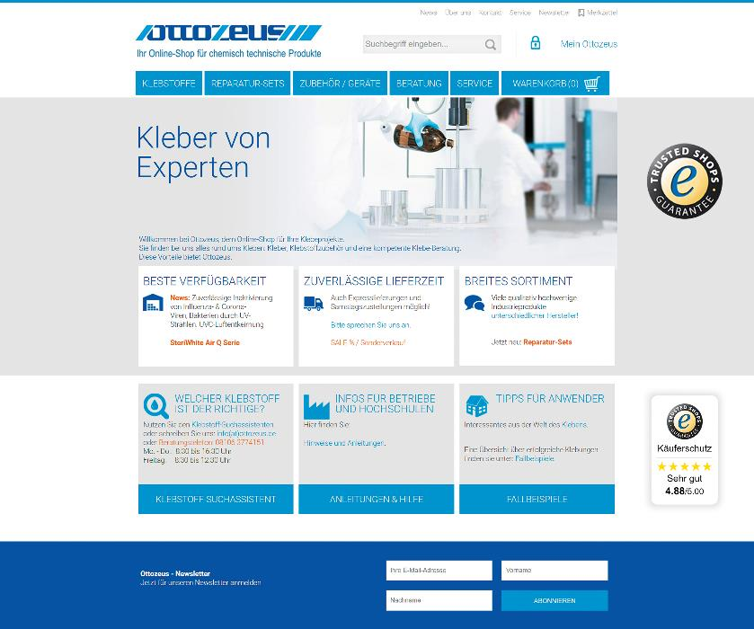

BU: www.ottozeus.com – Der Online-Shop für Profi-Klebstoffe und Zubehör mit Mehrwert:
Kompetente 1:1 Beratung, Klebstoff-Forum, Tutorials und Anwendungsbeispiele inklusive.

Über die RUDERER KLEBETECHNIK GMBH

Die RUDERER KLEBETECHNIK GMBH ist Ihr Spezialist für Premium-Industrieklebstoffe unterschiedlichster Art. Wir sind ein stetig wachsendes Familienunternehmen in zweiter Generation. Unser Hauptsitz ist in Zorneding bei München. Mit unserer über 30-jährigen Produkt- und Branchen-Expertise im Bereich Kleben können wir unsere Kunden aus Industrie und Handwerk optimal betreuen und bei Klebeprojekten begleiten – sowohl mit den richtigen Klebstoff-Produkten, als auch mit dem erforderlichen Know-how um Verbundstoffe, Technologien, und Anwendungen.

Wir sind Händler und wir sind Hersteller. Das garantiert unseren Kunden nicht nur die jeweils beste technologische Klebstoff-Lösung, sondern durch unser großes Lager auch eine sehr hohe Produktverfügbarkeit für schnelle, stabile Lieferketten sowie größtmögliche Flexibilität, z.B. bei der Gebindegröße oder bei Änderungswünschen von Lieferterminen.

Unser breites und tiefes Klebstoffsortiment umfasst viele Premiumklebstoffe namhafter Hersteller wie technicoll, Araldite, Sika, H.B. Fuller, 3M, Panacol, Otto-Chemie, Kömmerling, Born2Bond (Bostik), Weiss-Chemie, Drei Bond, Loctite oder Teroson. Unsere Lieferanten wählen wir sorgfältig aus und achten darauf, dass wir nur Klebstoffe mit hervorragender Qualität in unser Portfolio aufnehmen. Der Zugriff auf viele verschiedene Klebstoffmarken ermöglicht es uns, unseren Kunden eine markenunabhängige Beratung zu bieten, stets herstellerneutral im Sinne der besten Lösung für die jeweilige Anforderung. In unserem Technikum können wir für unsere Kunden Testverklebungen durchführen, um den richtigen Klebstoff ermitteln zu können. Dies ist vor allem immer dann hilfreich und sinnvoll, wenn der Kunde die genauen Eigenschaften der zu klebenden Werkstoffe nicht kennt. Zudem können wir für unsere Kunden Alterungstests, Klimawechseltests usw. durchführen und Zugscherfestigkeiten ermitteln. Wenn unsere Kunden keine Kapazitäten in der Fertigung frei haben, oder das Kleb-Know-how fehlt, kümmern wir uns um die Klebeprojekte und führen die Klebung in Lohn durch.

Mit unserer eigenen Marke, der Traditionsmarke technicoll®, (www.technicoll.de) bieten wir ein Klebstoff-Komplettsortiment für professionelle Anwendungen und modifizieren oder entwickeln bei Bedarf den passenden Klebstoff für individuelle Kundenanforderungen. technicoll® ist seit über 50 Jahren auf dem Klebstoffmarkt bekannt. Seit Jahrzehnten beliefern wir erfolgreich die Schlüsselbranchen der Industrie, wie z.B. Automotive/Transportation/Sonderfahrzeugbau, Kunststoffindustrie, Polsterindustrie oder Metallindustrie

Als zukunftsorientiertes Familienunternehmen in 2. Generation legen wir großen Wert auf Aus- und Weiterbildung unserer Mitarbeiterinnen und Mitarbeiter. Der Fokus unseres spezialisierten Teams ist stets, mit tiefem technischen Know-how unseren Kunden stets kompetent zu beraten und falls notwendig über komplette Projekte hinweg zu betreuen.

Unsere Zukunft ist digital. Das haben wir schon 2007 erkannt und unseren Onlineshop www.ottozeus.de ins Leben gerufen. Dort erhalten unsere Kunden alle hochwertigen Klebstoffmarken, das passende Zubehör, viele wichtige Informationen und bei Bedarf auch eine telefonische Klebeberatung – alles schnell und zuverlässig, so wie es von einem Onlineshop erwartet wird. Das umfangreiche Klebstoff-Sortiment auf www.ottozeus.de umfasst knapp 1000 Artikel, die sowohl für Gewerbekunden aus Handel, Handwerk und Industrie, als auch erfahrene Heimwerker 24/7 bestellbar sind.

Weitere Infos unter www.ruderer.de, www.technicoll.de und www.ottozeus.de

Der Abdruck ist sowohl für Print-, als auch Onlinepublikationen frei. Wir bitten um ein Belegexemplar.

Bei Fragen steht Ihnen jederzeit gerne zur Verfügung:

Ruderer Pressekontakt:

LEAD Industrie-Marketing GmbH
André Geßner Tel.: +49 8022 - 91 53 188
Hauptstr. 46 E-Mail: agessner@lead-industrie-marketing.de
D-83684 Tegernsee Web: www.lead-industrie-marketing.de

